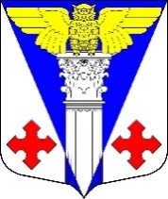

**Совет депутатов**

МО «Котельское сельское поселение»

Кингисеппского муниципального района

Ленинградской области

(четвертого созыва)

**Решение**

**от 13.04.2021 г. № 122**

«О рассмотрении модельного правового акта «Об утверждении Положения о порядке

выдвижения, внесения, обсуждения,

рассмотрения инициативных проектов,

а также проведения их конкурсного отбора

в муниципальном образовании»

Рассмотрев модельный правовой акт «Об утверждении Положения о порядке выдвижения, внесения, обсуждения, рассмотрения инициативных проектов, а также проведения их конкурсного отбора в муниципальном образовании «Котельское сельское поселение», Совет депутатов МО «Котельское сельское поселение»

**РЕШИЛ:**

1. Отложить рассмотрение модельного правового акта «Об утверждении Положения о порядке выдвижения, внесения, обсуждения, рассмотрения инициативных проектов, а также проведения их конкурсного отбора в муниципальном образовании» до внесения изменений в Областное законодательство об участии населения в осуществлении местного самоуправления в иных формах (Областные законы № 3-оз и «147-оз»)
2. Настоящее решение разместить на официальном сайте муниципального образования.

Глава муниципального образования Н.А. Таршев